Jak hledat informace

rychle a efektivně
Vyhledávací proces je činnost, která se řídí mnoha pravidly. Existují zásady vyhledávání, které vám pomohou rychle a efektivně vyhledat relevantní informace v různých vyhledávacích systémech. Po absolvování tohoto kurzu byste měli získat dostatek znalostí, které využijete při hledání informací jak ve volných zdrojích na internetu, tak také v odborných elektronických informačních zdrojích – v databázích, digitálních knihovnách, katalozích apod. Seznámíme se se zásadami volby klíčových slov, tvorby vyhledávacího dotazu, rešerší a rešeršních strategií.
Nápovědy a instruktážní videa dostupné v nejrůznějších vyhledávacích systémech nejsou jen nudnými a dlouhými manuály. Má smysl si je projít před začátkem vyhledávání. Každý systém je jiný a má jiná pravidla pro vyhledávání (bohužel? bohudík?). Věnujte čas nápovědě, ušetříte spoustu času i nervů při vyhledávání. Četli jste např. někdy nápovědu katalogu Knihovny UTB? Mimo jiné nabízí také přehled příkazů, operátorů
a zástupných znaků, které podporuje.
Obsah:
- Vyhledávání informací
- Formulace a analýza rešeršního požadavku
- Výběr vhodných zdrojů
a nástrojů pro vyhledávání
- Rešeršní dotaz
- Rešeršní strategie
- Vyhledávání pomocí klíčových slov a řízených termínů
- Ladění rešeršního dotazu
- Použité zdroje

Vyhledávání informací
Na začátku každého vyhledávání je tzv. informační potřeba, čili nedostatek informací k řešení nějakého problému. Pokud svoji potřebu formulujete, stává
se z ní informační požadavek. Ve chvíli, kdy se stává předmětem vyhledávání, nazývá se rešeršním požadavkem a jakmile jej vyjádříte v určitém dotazovacím jazyce, mluvíme již o rešeršním dotazu. Výsledkem rešeršní činnosti je rešerše, což je soupis bibliografických záznamů, faktografických informací nebo plných textů dokumentů, které odpovídají informačnímu požadavku. Rešerši zpravidla provádíte sami, ale můžete si ji i objednat.
Také knihovna UTB nabízí rešeršní služby. Rešerši si můžete objednat prostřednictvím elektronického formuláře, popř. při osobní návštěvě knihovny. Můžete také napsat e-mail na reserse@k.utb.cz. Rešeršní služby jsou nabízeny interním (studenti, vyučující, zaměstnanci univerzity) i externím uživatelům knihovny. Externím uživatelům se však rešerše poskytuje pouze z volně dostupných zdrojů. Rešeršní služba je zpoplatněná částkou 100 Kč a platí se hotově u výpůjčního pultu v knihovně.

Jak postupovat při vyhledávání informací
- Než začnete se samotným vyhledáváním, ujasněte si, co chcete hledat, uveďte téma vyhledávání do souvislostí s jinými tématy.
- Jakmile máte jasnou představu o tom, co by mělo být výsledkem rešerše, vyberte relevantní zdroje a nástroje pro vyhledávání.
- Následuje tvorba rešeršních dotazů a samotné vyhledávání. Každý nástroj pro vyhledávání se řídí různými pravidly, proto je nutné každému z nich přizpůsobit podobu rešeršního dotazu.
- Vyhledané výsledky je nutné posoudit a určit jejich relevanci.
- V případě potřeby můžete dotaz dále upravovat, zpřesňovat, konkretizovat nebo naopak vyhledávat obecnější informace. Tento proces se nazývá ladění rešeršního dotazu.
- Z nalezených záznamů nakonec vyberete ty nejvhodnější.
Rešeršní dotaz je to samé, co vyhledávací dotaz (čili např. klíčová slova vypsaná do vyhledávacího pole Googlu) a informační potřebou může být potřeba získat informace o nových trendech v oblasti plastikářství, stejně jako potřeba zjistit, v kolik jede autobus do Brna.

Formulace a analýza rešeršního požadavku
V prvé řadě je nutné si uvědomit, co chcete hledat, určit si klíčové pojmy a vztahy mezi nimi. Je třeba se na problém podívat z mnoha úhlů pohledu
a formulovat otázky, na které hledáte odpověď. Z těchto otázek pak vyberte klíčová slova, se kterými budete pracovat při vyhledávání. Vybraná klíčová slova pak rozšiřte o jejich synonyma, variantní tvary a nadřazené či podřazené termíny, pomocí kterých můžete zpřesňovat dotaz.
Pokud nejste seznámeni s odbornou problematikou dotazu, nejste si jisti, co přesně hledáte, je nutné se nejdřív zaměřit na pochopení problému
a získání dostatku informací pro to, abyste mohli formulovat otázky a vybírat klíčová slova. Pomoci vám mohou různé encyklopedie, slovníky, rada odborníka apod.

Výběr klíčových slov
Klíčová slova jsou pro vyhledávání stěžení. Budete z nich totiž vytvářet vyhledávací dotazy. Při výběru klíčových slov dodržujte následující pravidla:
- Vybírejte především podstatná jména.
- Vynechejte přídavná jména, zájmena, příslovce a slovesa. Výjimkou jsou pouze přídavná jména příslovce, která slouží k jednoznačné identifikaci (např. Pythagorova věta, sémantický web apod.).
- Vynechejte tzv. stop slova, jako jsou předložky, spojky apod. Z hlediska vyhledávání nemají žádný význam.
Je social media marketing v neziskových organizacích účinnější než minimédia marketing
Podtržené termíny jsou vybranými klíčovými slovy z otázky.
Při výběru klíčových slov zároveň promyslete:
- Jaké druhy dokumentů budete chtít vyhledávat? (monografie, odborné články, recenze, diplomové práce, blogové příspěvky, videa apod.)
- V jakém jazyce mají být vyhledané dokumenty?
- V jakém časovém rozmezí vyhledáváte? (historie, zdroje mladší než
1 rok, dokumenty z určitého období apod.)
- Vztahuje se váš dotaz k určité geografické oblasti?
Tato hlediska ovlivní výběr vhodných zdrojů a nástrojů pro vyhledávání, a také podobu samotného vyhledávacího dotazu. Snažte se přípravu klíčových slov nezanedbat, ušetří vám to čas během vyhledávání. Samozřejmě je délka přípravy závislá na náročnosti dotazu. Nebudete složitě formulovat otázky, vybírat synonyma pro klíčová slova apod. v případě, že pouze hledáte autora určité publikace. Chystáte-li se však dělat rozsáhlejší rešerši, např. ke své diplomové práci, jistě byste tuto přípravnou fázi neměli vynechat.
Abyste mohli zvolit druhy dokumentů, které jsou pro váš rešeršní požadavek vhodné, je samozřejmě nutné vědět, z čeho můžete vybírat. Znát jednotlivé druhy dokumentů je potřeba také pro vyhledávání. Jak jinak zvolíte správný zdroj či nástroj pro vyhledávání, když nevíte, co hledáte?
Seznamte se tedy se základním rozdělením informačních pramenů: http://prezi.com/yk3c9yhxusdo/informacni-prameny/ (prezentace v Prezi)

Výběr vhodných zdrojů
a nástrojů pro vyhledávání
Jakmile máte definovanou informační potřebu a vybraná klíčová slova pro vyhledávání, je na řadě výběr zdrojů a nástrojů, ve kterých budete vyhledávat.
V této fázi byste se měli rozhodnout, zda budete vyhledávat v katalozích knihoven, digitálních knihovnách, v předmětových adresářích, vyhledávacích strojích, v licencovaných databázích apod.
Při výběru zdrojů si zodpovězte následující otázky:
- Existuje vhodný oborový zdroj (např. specializovaná databáze) a mám
k němu přístup (má moje knihovna koupenou licenci)?
- Kde budu vyhledávat, mám-li zájem o určitý typ dokumentu? (Tištěné knihy, časopisy nebo sborníky vyhledáte pomocí knihovních katalogů, články v databázích, www stránky pomocí adresářů a vyhledávačů apod.)
- Potřebuji odborné informace nebo se spokojím s naučnými zdroji?
- V jakých jazycích jsem schopen vyhledávat?
- Chci získat primární zdroje nebo sekundární zdroje (slovník, skripta, encyklopedie apod.)?
Zmapujte si, co k vašemu tématu vyšlo. Pomůže vám to se lépe zorientovat. Prozkoumejte katalogy knihoven a zjistěte, co k vašemu tématu vyšlo, podívejte se, jaké druhy časopisů se vám budou hodit,
a nezapomínejte např. také na zahraniční článkové databáze. Databáze jsou aktuálním a profesionálním zdrojem, hodně vám napoví, kam až se dostal výzkum v oblasti, o kterou se zajímáte a jaké jsou aktuální trendy.

Rešeršní dotaz
Při formulaci rešeršního / vyhledávacího dotazu budete dále pracovat
s vybranými klíčovými slovy. Podobu dotazu vždy ovlivní typ dotazovacího jazyka, který dany vyhledávací systém podporuje. Můžete pracovat
s jednoduchými dotazy (jedno klíčové slovo, vyhledávání předmětu, vyhledávání v názvu apod.) nebo se složenými dotazy, které se skládají z více klíčových slov propojených vazbami. Jednotlivá klíčová slova se spojují tzv. operátory a jsou i další možnosti, které vyhledávací systémy nabízejí. Pomocí těchto funkcí můžete klíčová slova kombinovat, vyjadřovat vzájemné vztahy mezi nimi atd.

Booleovské operátory
Booleovské operátory vyjadřují logické vztahy mezi klíčovými slovy (nebo vyhledávacími výrazy). Mezi nejznámější patří AND, OR a NOT. Obdobnými operátory, nebo také pseudo-booleovskými operátory jsou znaménka + a -, která mají stejnou funkci jako AND a NOT. Tato znaménka podporuje např. Google.
- AND (logický součin) – výsledek vyhledávání (záznam) musí obsahovat všechna slova uvedená v řetězci (informační výchova AND student)
- OR (logický součet) – výsledek vyhledávání (záznam) musí obsahovat alespoň jedno ze zadaných slov (televize OR TV)
- NOT (negace) – výsledek vyhledávání (záznam) nesmí obsahovat slovo uvedené za operátorem (inteligence NOT umělá)
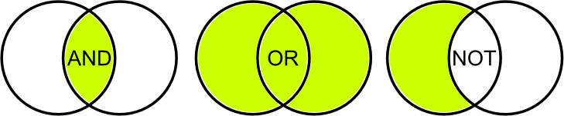
Po použití operátoru AND vyhledávací systém vyhledá záznamy obsahující všechny vyhledané termíny. Tento operátor zužuje výsledky vyhledávání a používá se pro spojení významově odlišných pojmů. Lze jej nahradit znaménkem +. http://vimeo.com/16340885 (video)
Po použití operátoru OR vyhledávací systém vyhledá záznamy obsahující alespoň jeden z uvedených termínů. Tento operátor rozšiřuje dotaz a používá se pro spojení synonym a příbuzných pojmů. http://vimeo.com/16340580 (video)
Po použití operátoru NOT vyhledávací systém vyloučí záznamy obsahující výraz uvedený za operátorem NOT. Tento operátor zužuje výsledky vyhledávání. Lze jej nahradit znaménkem -. http://vimeo.com/16340961 (video)
Specifickým typem složeného dotazu je fráze. Fráze se většinou uvádí
v uvozovkách nebo v závorce a vyhledávací systém pak nabídne výsledky, které obsahují přesnou frázi v nezměněné podobě. http://vimeo.com/16340537 (video)

Proximitní operátory
= poziční / distanční / vzdálenostní operátory
Pomocí těchto operátorů určujete posloupnost a vzdálenost mezi dvěma vyhledávacími výrazy.

NEAR (Nn)
- Pomocí operátoru NEAR vyhledáváte dokumenty, kde se vámi zadané výrazy vyskytují v textu blízko sebe bez ohledu na jejich pořadí.
- Pokud na pořadí slov záleží, použijte místo operátoru NEAR operátor WITHIN (W)
- Malé písmeno n se nahrazuje číslicí, která určuje, kolik slov se bude nacházet mezi zadanými vyhledávacími výrazy. Pokud vám na vzdálenosti nezáleží, můžete tento údaj vynechat.

ADJACENT (ADJ, A)
- Při použití tohoto operátoru budou zadaná slova ve vyhledaném záznamu sousedit bez ohledu na pořadí, v jakém byla zapsána do vyhledávacího pole.
- Pokud na pořadí slov záleží, použijte operátor FOLLOWED BY. Vyhledaný záznam bude obsahovat slova v pořadí, v jakém byla zadána.
SENTENCE (S) - Zadané výrazy se budou ve vyhledaném záznamu vyskytovat ve stejné větě.
PARAGRAPH - Zadané výrazy se budou ve vyhledaném záznamu vyskytovat ve stejném odstavci.
bezcelní limit NEAR Evropská Unie
banka N4 úvěr
lesní ADJ borovice
Adam Smith S moderní ekonomie
Zadané operátory mohou mít různou podobu v různých vyhledávačích (např. jeden vyhledávač podporuje tvar NEAR, jiný tvar N). Některé vyhledávače nepodporují proximitní operátory vůbec. Možnost použití
a tvar těchto operátorů si tedy ověřte v nápovědě konkrétního vyhledávače.

Vytváření různých slovních tvarů
Pokud si nejste jisti tvarem vyhledávacího výrazu (filosofie x filozofie), nebo pokud chcete vyhledávat konkrétní výraz v různých tvarech (množné číslo, skloňování apod.), můžete využít zástupná znaménka k nahrazení slova nebo znaku. http://vimeo.com/16340802 (video)

Příklady nástrojů pro vytváření různých variant slova
truncation (krácení podle slovních kořenů) – znakem ?, * aj. je nahrazen začátek nebo konec slova (např. student? → studenti, studentovo apod. – není třeba používat operátory student OR studenti OR studentovo OR studentský)
stemming – funkce umožňující automatické vyhledávání příbuzných slov
wild cards (zástupné znaky) – znakem ?, *, # aj. jsou nahrazeny části slov uprostřed (např. filo?ofie → filozofie, filosofie)
Pozn. Nabídka zástupných znaků a funkcí na vyhledávání příbuzných slov se liší
u každého vyhledávacího systému. Ověřte si možnosti jejich použití v nápovědě.

Příkazy (návěstí, tagy, search commands)
Jednotlivé vyhledávací systémy mohou podporovat také tzv. příkazy. Setkáte se s nimi např. i v katalozích knihoven (TI – title, AUT – autor, SU – subject) – více v nápovědách konkrétních systémů. Příkazy můžete vepisovat přímo do vyhledávacího pole, anebo vyplnit pole v pokročilém vyhledávání.
V následujícím videu se můžete podívat, jaké příkazy podporuje Google. http://vimeo.com/16339724 (video)

Rešeršní strategie
Při vyhledávání informací je možné postupovat nejrůznějšími způsoby. Představme si 3 nejznámější rešeršní strategie: strategii stavebních kamenů, strategii rostoucí perly a strategie osekávání. Než si představíme jednotlivé rešeršní strategie, představme si ještě několik zásad pro dosažení optimálního počtu záznamů:

Chcete-li získat více záznamů | Chcete-li dotaz zpřesnit
co nejméně zpřesňujte dotaz, používejte jen nezbytná pole a nejdůležitější termíny | použijte více slov vyjadřujících hledané téma spojených logickým operátorem AND
neomezujte vyhledávání (časově apod.), nepoužívejte obecné nebo abstraktní výrazy | nepoužívejte obecné a abstraktní pojmy
nepoužívejte logický operátor NOT, použijte zástupné znaky (pokud to vyhledávací nástroj umožňuje) | použijte dalších nabídek vyhledávacího nástroje, například omezení vyhledávání (časové nebo jazykové)
použijte synonyma a příbuzná slova | používejte jen významová slova

Strategie stavebních kamenů
Obrázek vytvořen pomocí nástroje Stripgenerator.com
Skládání dílčích vyhledávacích dotazů pomocí operátoru AND.
Dílčí dotaz 1: „vysokoškolský student“ OR „vysokoškolský posluchač“ OR student | Dílčí dotaz 2: plagiátorství OR porušování autorských práv
(„vysokoškolský student“ OR „vysokoškolský posluchač“ OR student) AND (plagiátorství OR porušování autorských práv)
Pozn. Závorky slouží k oddělení jednotlivých vyhledávacích dotazů

S dotazem lze dále pracovat:
- Bylo-li vyhledáno mnoho dokumentů, vynechte související pojmy a vyberte pouze jednu variantu.
- Bylo-li vyhledáno málo dokumentů, přidejte další příbuzné pojmy, slovní tvary apod.

Strategie rostoucí perly
Obrázek vytvořen pomocí nástroje Stripgenerator.com
Postupné rozšiřování dotazu a doplňování o další klíčová slova za účelem získání více vhodných dokumentů. Vyhledávání začnete pomocí nejužšího pojmu z rešeršního požadavku, nebo pomocí nejspecifičtějších termínů.
Strategie je vhodná pro vyhledávání v elektronických katalozích. Vyzkoušejte si tuto strategii např. v online katalogu Knihovny UTB
Zajímáte se o základy moderní ekonomie a víte, že stěžejní osobou pro toto téma je Adam Smith. Zahájíte tedy vyhledávání podle autora a následně vybíráte výsledky, které jsou relevantní. Dle dalších údajů v záznamech provedete vyhledávání.
Strategie osekávání
Obrázek vytvořen pomocí nástroje Stripgenerator.com
Zužování dotazu, zpřesňování klíčových slov za účelem snížení konečného počtu dokumentů. Jedná se o opak předchozí strategie. Strategie je založena na použití různých postupů, pomocí kterých zpřesňujete dotaz
a snižujete počet vyhledaných záznamů.
- omezení vyhledávání (podle typu dokumentu, časového hlediska, místního hlediska apod.)
- použití operátoru NOT pro vyloučení některých záznamů
- zpřesnění klíčového slova, použití synonyma apod.
historie → časové omezení: historie 20. století → omezení podle typu dokumentu: historie 20. století fotografie → vyloučení jedné historické události: historie 20. století fotografie NOT 2. světová válka atd.

Vyhledávání pomocí klíčových slov a řízených termínů
Je důležité si uvědomit, že každý vyhledávací systém je jiný, má různé funkční možnosti, různý zápis dotazu a různé vyhledávací jazyky. Obecně existují dva základní typy vyhledávání: vyhledávání v plném textu (především vyhledávací nástroje na internetu) a vyhledávání v polích bibliografických záznamů (především elektronické katalogy).
Při vyhledávání v plném textu používáme vyhledávání pomocí volně tvořených klíčových slov, v polích bibliografických záznamů používáme řízené termíny. Pozn. V mnohých katalozích a databázích lze vyhledávat jak v plném textu, tak v polích bibliografických záznamů.
Vyhledávání pomocí volně tvořených klíčových slov:
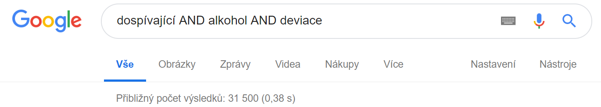
Vyhledávání pomocí řízených termínů (které jsme si předem našli
v řízeném slovníku katalogu):
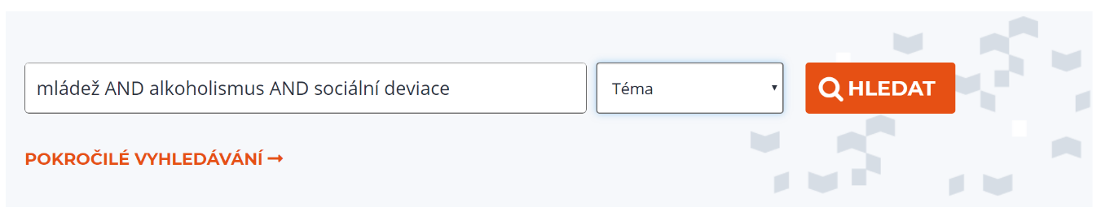

Vyhledávání pomocí klíčových slov
Vyhledávání pomocí klíčových slov či slovních spojení je nejčastějším způsobem vyhledávání jak v internetových vyhledávačích, tak i v databázích a katalozích. Pomocí operátorů, příkazů či funkcí pokročilého vyhledávání je možné hledat ve více polích najednou (např. v poli autora, názvu, předmětu).
V katalogu knihovny jsme zvolili možnost pokročilého vyhledávání. Vyhledávání jsme realizovali ve třech polích za použití operátorů, které systém podporuje (zjištěno z nápovědy).
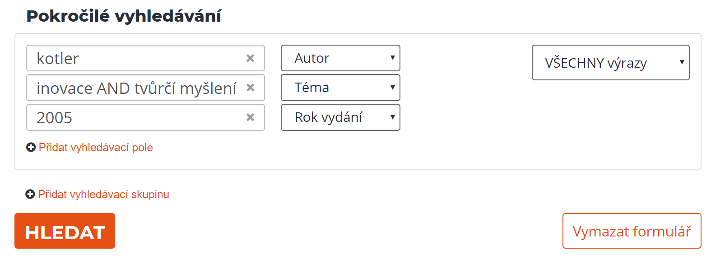
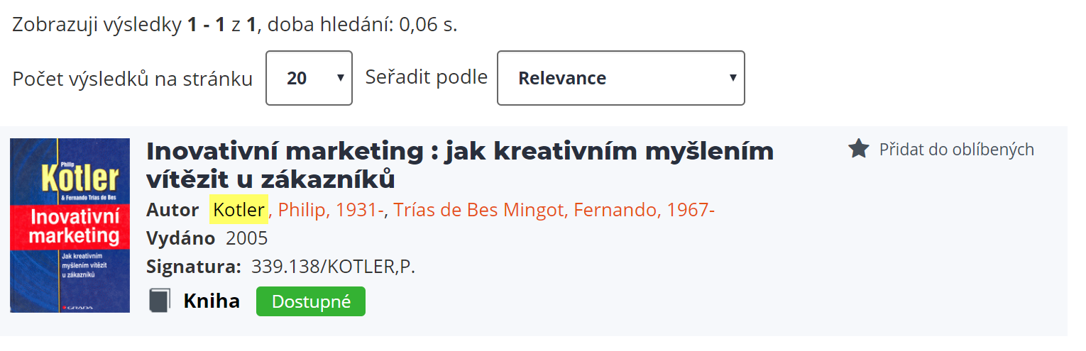

Vyhledávání pomocí řízených termínů
Řízený termín, předmět, předmětové heslo, deskriptor, subjetcs, subject terms apod.
Řízené termíny jsou slova, která vyjadřují obsah dokumentu a jsou dokumentům přidělována odborníky či knihovníky. Ti obsah dokumentu posoudí, a potom z příslušného řízeného slovníku vyberou termíny, které vyjadřují hlavní témata dokumentu. Použití řízených termínů při vyhledávání vám pomůže dosáhnout přesnějších výsledků.
Řízené termíny pro vyhledávání v elektronickém katalogu Knihovny UTB můžete hledat buď v Databázi národních autorit NK ČR autority.nkp.cz nebo v abecedním rejstříku přímo v katalogu katalog.k.utb.cz.
Pokud kliknete na konkrétní termín, zobrazí se všechny záznamy, kterým je přiřazen.

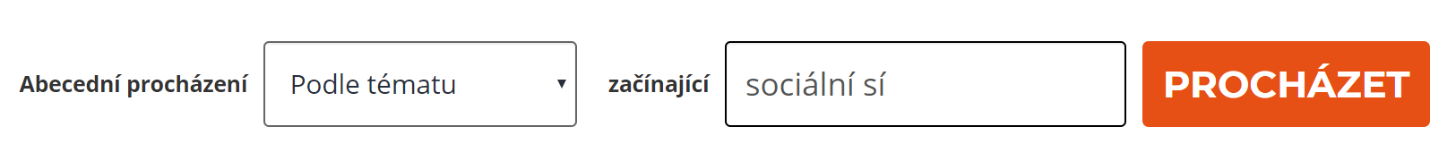
Vyzkoušejte při vyhledávání v databázi PubMed využít řízený slovník MeSH. Krátké instruktážní video týkající se používání řízeného slovníku MeSH najdete ZDE. Nezapomeňte, že pro používání databáze PubMed musíte být připojeni k univerzitní síti, nebo si na počítači nastavit vzdálený přístup.

Ladění rešeršního dotazu
Nyní je čas zhodnotit relevanci nalezených výsledků. Často se stává, že první vyhledávání je spíše orientační a pomůže vám nalézt další vhodná klíčová slova, témata pro vyhledávání, stěžejní autory apod. Pokud není výsledek vyhledávání uspokojivý, dochází k ladění rešeršního dotazu nebo zadání dotazu nového. Při ladění využíváme taktiky pro snížení či zvýšení počtu záznamů (rozšíření či zúžení vyhledávání).

Zúžení dotazu → méně výsledků | Rozšíření dotazu → více výsledků
- klíčová slova zkombinujte s řízenými termíny  - omezte vyhledávání na určité pole záznamu (název, předmět…)  - omezte vyhledávání na určitý typ dokumentu  - použijte další vymezení – časové, jazykové, geografické  - využijte proximitních operátorů  - použijte operátor NOT pro vyloučení některých záznamů  - použijte k vyhledávání i podřazené termíny (rozsahově užší pojem)  - využijte další možnosti, které vám databáze pro omezení vyhledávání nabízejí | - uveďte synonyma, různé slovní tvary (operátor OR, zástupné znaky, krácení  podle slovních kořenů)  - použijte řízené termíny jako klíčová slova  - dodatečně uveďte širší řízené termíny  (tj. ty, které jsou nadřazeny použitým termínům)  - použijte obecné termíny s vysokým  výskytem  - zrušte předběžná omezení
Zdroj: MALEČKOVÁ, M. et al. Jak hledat informace.
Techniky ladění rešeršního dotazu si vyzkoušejte např. v metavyhledávači Xerxes na adrese http://portal.k.utb.cz/ (pro vyhledávání
v licencovaných zdrojích je nutné přihlášení – stejné jako do sítě Novell). Doporučujeme se zaměřit na možnosti omezení výsledků vyhledávání dle databáze, tématu, data, autora, časopisu apod., které se po vyhledání automaticky generují z vyhledaných zdrojů. NÁHLED XERXESU
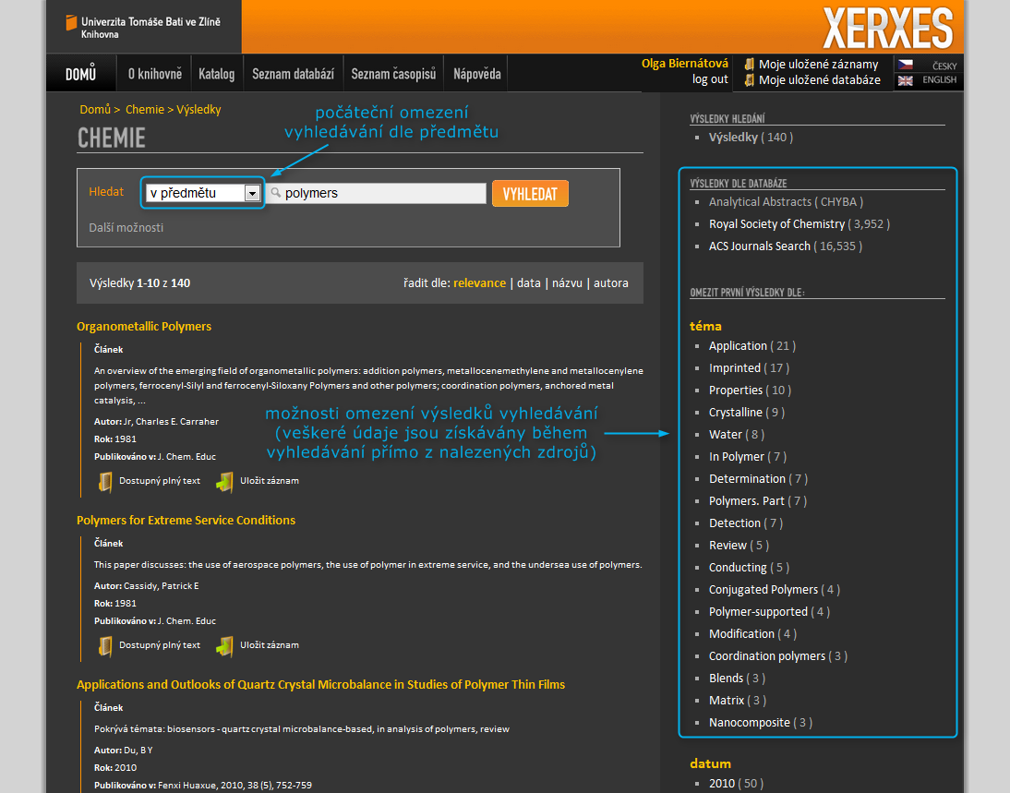

Použité zdroje
- Jak na rešerši. INFOGRAM – Portál pro podporu informační gramotnosti [online]. © 2011 [cit. 2011-01-05]. Dostupné z: http://www.infogram.cz/article.do?articleId=1760.
- MALEČKOVÁ, Monika, Zdeňka MÁCKOVÁ a Eva TROCHTOVÁ. Jak hledat informace [online]. 2010-03-22 [cit. 2010-08-12]. Dostupné
z: https://is.muni.cz/el/1421/jaro2010/KPI11/index.qwarp?prejit=2162813.
- Rešeršní strategie. INFOGRAM – Portál pro podporu informační gramotnosti [online]. © 2011 [cit. 2011-01-05]. Dostupné z: http://www.infogram.cz/article.do?articleId=1250.
- RIEGER, Svatopluk. Praktická rešeršní strategie – výukový text [online]. Verze 110307 [cit. 2010-08-12]. Dokument ve formátu DOC. Dostupné z: aix.upol.cz/~rieger/Infoveda/Reserse_skripta.doc.

Seznam obrázků
- Keywords. In: Modern design [online]. 2009-05-24 [cit. 2010-08-12]. Obrázek ve formátu JPG. Dostupné z: http://www.modern-design.in.th/elearning/wp-content/uploads/2009/06/keywords.jpg.
- CHAM, Jorge. Cecilia’s Adventures in Thesisland, Pt. 1. Pilled Higher & Deeper : a grad student comic strip [online]. 29/1/2010 [cit. 2011-01-06]. Obrázek ve formátu GIF. Dostupné z: http://www.phdcomics.com/comics/archive.php?comicid=1274.
- SEOW SEO Long Tail Keywords. In: Ranting and Raving: the good, bad and ugly of interactive media [online]. 2010-05-20 [cit. 2010-08-12]. Obrázek ve formátu JPG. Dostupné z: http://www.352media.com/blog/image.axd?picture=2010/5/SEOW-SEO-Long-Tail-Keywords-590-300.jpg.

Textová opora pro kurz v rámci portálu IVA – informační výchova
na UTB ve Zlíně. http://www.iva.knihovna.utb.cz

